2024年度阿坝州团州委决算
目录

公开时间：2025年9月8日

第一部分 部门概况
一、部门职责
二、机构设置
第二部分 2024年度部门决算情况说明
一、收入支出决算总体情况说明
二、收入决算情况说明
三、支出决算情况说明
四、财政拨款收入支出决算总体情况说明
五、一般公共预算财政拨款支出决算情况说明
六、一般公共预算财政拨款基本支出决算情况说明
七、财政拨款“三公”经费支出决算情况说明
八、政府性基金预算支出决算情况说明
九、国有资本经营预算支出决算情况说明
十、其他重要事项的情况说明
第三部分 名词解释
第四部分 附件
第五部分 附表
一、收入支出决算总表
二、收入决算表
三、支出决算表
四、财政拨款收入支出决算总表
五、财政拨款支出决算明细表
六、一般公共预算财政拨款支出决算表
七、一般公共预算财政拨款支出决算明细表
八、一般公共预算财政拨款基本支出决算明细表
九、一般公共预算财政拨款项目支出决算表
十、政府性基金预算财政拨款收入支出决算表
十一、国有资本经营预算财政拨款收入支出决算表
十二、国有资本经营预算财政拨款支出决算表
十三、财政拨款“三公”经费支出决算表
（注：请部门根据实际注明页码）

第一部分 部门概况

一、部门职责
根据阿委办发〔2002〕6号文件规定，团州委主要职责是行使共青团阿坝州委员会赋予的领导全州共青团工作、领导全州青联和少先队工作的职能，对全州性青年社团组织进行指导和管理。参与制定我州青少年事业发展规划和青少年工作方针、政策，对我州青少年活动阵地、青少年服务机构的建设等进行规划和管理。

二、机构设置
本单位本年度纳入本套决算编制范围的独立编制机构数共1个，比上年增加0个，无变动；独立核算机构数共1个，比上年增加0个，无变动。

第二部分 2024年度部门决算情况说明

一、收入支出决算总体情况说明
本单位本年度收入、支出均为834.02万元，与2023年度相比，收入增加110.33万元，增长率15.4%，支出减少77.66万元，减少8.5%。收入主要变动原因是我单位人员增加，公用经费、人员经费随之增加。支出主要变动原因是较上年阶段性项目减少。
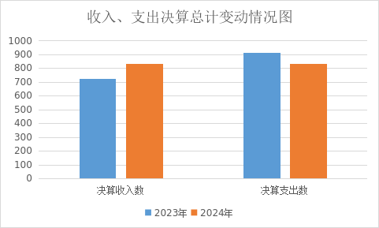
（图1：收入、支出决算总计变动情况图）

二、收入决算情况说明

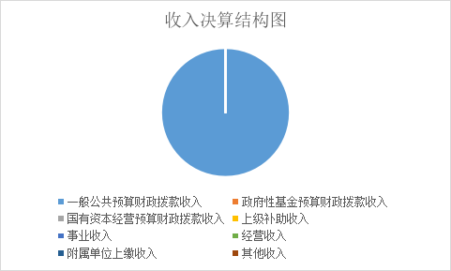
2024年度本年收入合计834.02万元，其中：一般公共预算财政拨款收入834.02万元，占100%；政府性基金预算财政拨款收入0万元，占0%；国有资本经营预算财政拨款收入0万元，占0%；上级补助收入0万元，占0%；事业收入0万元，占0%；经营收入0万元，占0%；附属单位上缴收入0万元，占0%；其他收入0万元，占0%。/ 0（图2：收入决算结构图）

三、支出决算情况说明

2024年度本年支出合计834.02万元，其中：基本支出424.82万元，占50.93%；项目支出409.2万元，占49.07%；上缴上级支出0万元，占0%；经营支出0万元，占0%；对附属单位补助支出0万元，占0%。

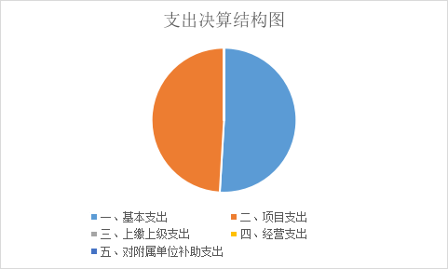
（图3：支出决算结构图）

四、财政拨款收入支出决算总体情况说明
2024年度财政拨款收入、支出总计均为834.02万元。与2023年度相比，财政拨款收入增加110.33万元，增长率15.4%，支出减少77.66万元，减少8.5%。收入主要变动原因是我单位人员增加，公用经费、人员经费随之增加。支出主要变动原因是较上年阶段性项目减少。

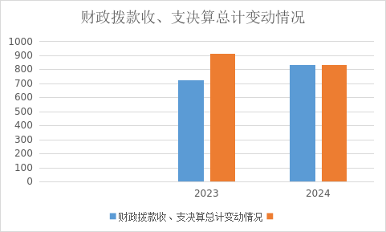
（图4：财政拨款收、支决算总计变动情况）

五、一般公共预算财政拨款支出决算情况说明

（一）一般公共预算财政拨款支出决算总体情况
2024年度一般公共预算财政拨款支出为834.02万元，占本年支出合计的100%。与2023年度相比，一般公共预算财政拨款支出减少76.66万元，减少8.5%。主要原因为项目较上年减少。
（图5：一般公共预算财政拨款支出决算变动情况）

（二）一般公共预算财政拨款支出决算结构情况
2024年度一般公共预算财政拨款支出834.02万元，主要用于以下方面：一般公共服务支出741.13万元，占88.86%；教育支出0万元，占0%；科学技术支出0万元，占0%；文化旅游体育与传媒支出0万元，占0%；社会保障和就业支出47.34万元，占5.68%；卫生健康支出19.94万元，占2.39%；住房保障支出25.61万元，占3.07%。
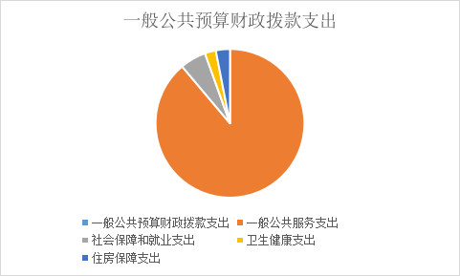
（图6：一般公共预算财政拨款支出决算结构）

（三）一般公共预算财政拨款支出决算具体情况
2024年度一般公共预算财政拨款支出决算数为834.02，完成预算100%。其中：
1.一般公共服务（2012901）：支出决算为331.93万元，完成预算100%。
2.一般公共服务（2012902）：支出决算为409.2万元，完成预算100%。
3.社会保障和就业（2080505）：支出决算为31.45万元，完成预算100%。
4.社会保障和就业（2080506）：支出决算为15.88万元，完成预算100%。
5.卫生健康（2101101）：支出决算为17.13万元，完成预算100%。
6.卫生健康（2101103）：支出决算为2.81万元，完成预算100%。
7.住房保障支出（2210201）：支出决算为25.61万元，完成预算100%。

六、一般公共预算财政拨款基本支出决算情况说明
2024年度一般公共预算财政拨款基本支出424.82万元，其中：
人员经费345.48万元，主要包括：基本工资、津贴补贴、奖金、伙食补助费、绩效工资、机关事业单位基本养老保险缴费、职业年金缴费、其他社会保障缴费、其他工资福利支出、生活补助、医疗费补助、奖励金、住房公积金、其他对个人和家庭的补助支出等。
公用经费424.81万元，主要包括：办公费、水费、电费、邮电费、差旅费、维修（护）费、租赁费、培训费、劳务费、委托业务费、工会经费、福利费、公务用车运行维护费、其他商品和服务支出、其他资本性支出等。

七、财政拨款“三公”经费支出决算情况说明

（一）“三公”经费财政拨款支出决算总体情况说明
2024年度“三公”经费财政拨款支出决算为11.34万元，完成预算100%，较上年度减少59.85万元，增长/下降84.07%。决算数与预算数持平的主要原因是规范管理。

（二）“三公”经费财政拨款支出决算具体情况说明
2024年度“三公”经费财政拨款支出决算中，因公出国（境）费支出决算0万元，占0%；公务用车购置及运行维护费支出决算11.34万元，占100%；公务接待费支出决算0万元，占0%。具体情况如下：
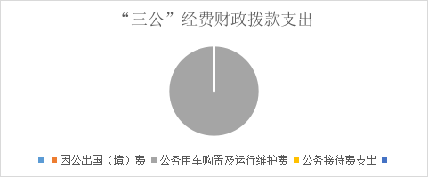
（图7：“三公”经费财政拨款支出结构）
1.因公出国（境）经费支出0万元，完成预算0%。全年安排因公出国（境）团组0次，出国（境）0人。
2.公务用车购置及运行维护费支出11.34万元，完成预算100%。公务用车购置及运行维护费支出决算比2023年度减少59.85万元，下降84.07%。主要原因是2023年购置车辆一台。
其中：公务用车购置支出0万元。截至2024年12月31日，单位共有公务用车3辆，其中：轿车0辆、越野车3辆、载客汽车0辆。
公务用车运行维护费支出11.34万元。主要用于青年工作和活动保障、调研与交流和基层服务等所需的公务用车燃料费、维修费、过路过桥费、保险费等支出。
3.公务接待费支出0万元，完成预算0%。

八、政府性基金预算支出决算情况说明
2024年度政府性基金预算财政拨款支出0万元，占本年支出合计的0%。

九、国有资本经营预算支出决算情况说明
2024年度国有资本经营预算财政拨款支出0万元，占本年支出合计的0%。

十、其他重要事项的情况说明

（一）机关运行经费支出情况
2024年度，中国共产主义青年团阿坝藏族羌族自治州委员会机关运行经费支出79.33万元，比2023年度增加/减少27.64万元，增长34.84%（或与2023年度决算数持平）。主要原因是本年度走访慰问、活动开展数量增加，致使机关运行经费增加。

（二）政府采购支出情况
2024年度，中国共产主义青年团阿坝藏族羌族自治州委员会政府采购支出总额114.75万元，其中：政府采购货物支出0万元、政府采购工程支出0万元、政府采购服务支出114.75万元。主要用于开展“走出阿坝看世界”夏令营、中国共青团阿坝州委辅助性工作。授予中小企业合同金额114.75万元，占政府采购支出总额的100%，其中：授予小微企业合同金额114.75万元，占政府采购支出总额的100%。

（三）国有资产占有使用情况
截至2024年12月31日，中国共产主义青年团阿坝藏族羌族自治州委员会共有车辆3辆，其中：主要负责人用车1辆、机要通信用车0辆、应急保障用车0辆、其他用车1辆，其他用车主要是用于青年工作和活动保障、调研与交流和基层服务。单价100万元（含）以上设备（不含车辆）0台（套）。

（四）预算绩效管理情况
根据预算绩效管理要求，中国共产主义青年团阿坝藏族羌族自治州委员会在2024年度预算编制阶段，组织对共青团工作经费等11个项目开展了预算事前绩效评估，对11个项目编制了绩效目标，预算执行过程中，选取5个项目开展绩效监控。
组织对2024年度一般公共预算、政府性基金预算、国有资本经营预算、社会保险基金预算以及资本资产、债券资金等全面开展绩效自评，形成中国共产主义青年团阿坝藏族羌族自治州委员会部门整体绩效自评报告，其中，绩效自评得分为87.6分，绩效自评综述预算管理模块预算编制质量、支出执行进度、严控一般性支出等方面还需进一步加强。

第三部分 名词解释

1.财政拨款收入：指单位从同级财政部门取得的财政预算资金。
2.事业收入：指事业单位开展专业业务活动及辅助活动取得的收入。
3.经营收入：指事业单位在专业业务活动及其辅助活动之外开展非独立核算经营活动取得的收入。
4.其他收入：指单位取得的除上述收入以外的各项收入。
5.使用非财政拨款结余（含专用结余）：指事业单位使用以前年度积累的非财政拨款结余弥补当年收支差额的金额。
6.年初结转和结余：指以前年度尚未完成、结转到本年按有关规定继续使用的资金。
7.结余分配：指事业单位按照会计制度规定缴纳的所得税、提取的专用结余以及转入非财政拨款结余的金额等。
8.年末结转和结余：指单位按有关规定结转到下年或以后年度继续使用的资金。
9.一般公共服务（2012901）：指反映群众团体事务行政单位（包括实行公务员管理的事业单位）的基本支出。
10.一般公共服务（2012902）：指反映群众团体事务行政单位（包括实行公务员管理的事业单位）未单独设置项级科目的其他项目支出。
11.社会保障和就业（2080505）：指反映机关事业单位实施养老保险制度由单位缴纳的基本养老保险费支出。
12.社会保障和就业（2080505）：指反映机关事业单位实施养老保险制度由单位实际缴纳的职业年金支出（含职业年金补记支出）。
13.卫生健康（2101101）：指反映财政部门安排的行政单位（包括实行公务员管理的事业单位）基本医疗保险缴费经费，未参加医疗保险的行政单位的公费医疗经费，按国家规定享受离退休人员、红军老战士待遇人员的医疗经费。
14.卫生健康（2101103）：指反映财政部门安排的公务员医疗补助经费。
15.住房保障支出（2210201）：指反映行政事业单位按人力资源和社会保障部、财政部规定的基本工资和津贴补贴以及规定比例为职工缴纳的住房公积金。
16.基本支出：指为保障机构正常运转、完成日常工作任务而发生的人员支出和公用支出。
17.项目支出：指在基本支出之外为完成特定行政任务和事业发展目标所发生的支出。
18.经营支出：指事业单位在专业业务活动及其辅助活动之外开展非独立核算经营活动发生的支出。
19.“三公”经费：指部门用财政拨款安排的因公出国（境）费、公务用车购置及运行费和公务接待费。其中，因公出国（境）费反映单位公务出国（境）的国际旅费、国外城市间交通费、住宿费、伙食费、培训费、公杂费等支出；公务用车购置及运行费反映单位公务用车车辆购置支出（含车辆购置税）及租用费、燃料费、维修费、过路过桥费、保险费等支出；公务接待费反映单位按规定开支的各类公务接待（含外宾接待）支出。
20.机关运行经费：为保障行政单位（含参照公务员法管理的事业单位）运行用于购买货物和服务的各项资金，包括办公及印刷费、邮电费、差旅费、会议费、福利费、日常维修费、专用材料及一般设备购置费、办公用房水电费、办公用房取暖费、办公用房物业管理费、公务用车运行维护费以及其他费用。
第四部分 附件

附件1

部门预算绩效评价报告

一、部门（单位）基本情况
（一）机构组成。我委属于一级预算单位。其中：行政单位1个，下属事业单位0个。总编制14名，其中：行政编制12名；行政工勤编制2名。
（二）机构职能。根据阿委办发〔2002〕6号文件规定，团州委主要职责是：1、行使共青团阿坝州委员会赋予的领导全州共青团工作、领导全州青联和少先队工作的职能，对全州性青年社团组织进行指导和管理。2、参与制定我州青少年事业发展规划和青少年工作方针、政策，对我州青少年活动阵地、青少年服务机构的建设等进行规划和管理。3、参与有关我州青少年事务的法律、法规的制定和实施，协助州委和州政府有关部门处理、协调与青少年利益相关的事务。4、调查青年思想动态和青年工作状况，研究青少年运动、青少年工作理论和思想教育问题，提出相应对策，开展各种活动。5、协助政府教育部门做好大、中、小学学生的教育管理工作，维护学校稳定和社会安定团结。6、组织带领青年在国家经济建设中发挥生力军和突击队作用。7、会同有关部门对全州青少年外事工作进行归口管理和提供服务，负责与国外青少年团体、政府青年机构、国际地区性青年组织及其它友好团体的交流工作。8、参与制定我州有关青年统战工作的政策，做好我州青年统战对象的团结教育工作，维护、促进祖国统一和民族团结。9、承担州委、州政府和上级团委交办的有关事项。
（三）人员概况。截至2024年末，团州委部门在职人员总数14人，其中：行政人员12人，工勤2人。
二、部门资金收支情况
（一）收入情况。团州委部门2024年度本单位收入的年初预算数为608.02万元，本单位本年度收入调整预算数为834.02万元，收入决算数为834.02万元，预算完成度为100%。。
（二）支出情况。团州委部门本年度支出的年初预算数为608.02万元， 本年度支出调整预算数为834.02万元，支出决算数为834.02万元，预算完成度为100%，本年度预算完成度为100.00%。
（三）结余分配和结转结余情况。团州委2024年年末无结转结余资金。
三、部门预算绩效分析
（一）部门预算总体绩效分析。根据部门预算绩效评价指标体系“总体绩效”涉及二、三级指标进行逐项绩效分析并评分，依次包括履职效能、预算管理、财务管理、资产管理、采购管理等情况。
1.履职效能。核心职能目标：学习贯彻党的二十大精神，提升青少年思想政治引领；落实新时代全面从严治团要求，不断加强团的自身建设；深入实施青春建功“十四五”行动，发挥青年积极作用；聚焦“急难愁盼”问题，加快青年发展型城市建设步伐。职能目标完成效果情况绩效分析：1.设定青少年宣传普法次数≥50场次，截止2024年底围绕“青春志愿与法同行”主题活动，开展“12355，为青春护航”宣传教育活动，开展系列授课、宣讲、讲座300余次。2.设定团属信息发布数量≥50条，实际共发布信息、视频400余条，阅读量达24万余次。3.设定青年团干、少先队辅导员提升业务能力、参加培训人数≥100人次，截止2024年底全州各县市青年团干、少先队辅导员参加各类培训班200人次。4.设定基层团组织开展活动次数≥50次，截止2024年底“青年之家”云平台有效活动数量为2156场。5.设定参加青年交友人数≥20人次，截止2024年底全州举办“缘聚马尔康 共植心愿树”等交友活动15场，覆盖单身青年844余名。6.设定青年创业比赛参训人数≥10人次，实际举办2024年“阿坝州青年创新创业”大赛，吸引23个项目参加。（得分15）
2.预算管理
（1.1）预算编制质量。财政拨款预算偏离度：|财政拨款预算执行数（834.02万元）-财政拨款年初预算数（608.02万元）÷|财政拨款年初预算数（608.02万元）=37.17%。
（1.2）资产配置预算偏离度：|资产配置预算执行数（0万元）-资产配置年初预算数（0万元）|÷资产配置年初预算数（0万元）=0%。
（1.3）政府采购预算偏离度=|政府采购预算执行数（114.75万元）-政府采购年初预算数（40.3万元）|÷政府采购年初预算数40.3=184%。（该项指标得分=（1-财政拨款预算偏离度37.17%）×100%×4+（1-资产配置预算偏离度0%）×100%×2+（1-政府采购预算偏离度184%）×100%×2。偏离度=|预算执行数-年初预算数|÷年初预算数。该项指标得分=2.83
（2）支出执行进度。该项指标得分=（1至6月预算执行数334.61万元÷（部门预算数834.02×50%）×2）+（1-1至6月支出预警金额占比0×0.8-1至6月支出违规金额占比0×0.2）+（1至10月预算执行数718.44÷（部门预算数834.02×83.33%）×2）+（1-1至10月支出预警金额占比0×0.8-1至10月支出违规金额占比0×0.2）=3.67。
（3）预算年终结余。部门整体预算结余率：（年终部门预算注销金额合计0+年终部门预算结转金额合计0万元）÷调整后的年度部门预算数834.02万元=0%。该项指标得分=（1-部门整体预算结余率0%）×100%×2=2。
（4）严控一般性支出。该项指标得分=基础分值+加分值=2+3=5分。
（4.1）一般性支出财政拨款年初预算数47.38万元小于上年54.97万元，实现压减得1分。一般性支出财政拨款执行数70.31万元小于上年206.28万元，实现压减得1分。
（4.2）加分值。压减率=（上年执行数206.28-本年执行数70.31）÷上年执行书206.28=65.91% 累计不超过1分；一般性支出财政拨款预算执行较上年每压减1%得0.4分，累计不超过2分。得2分。总计3分。（得分13.5）
3.财务管理
我委在岗位设置方面，设置会计机构、配备会计人员，会计岗、出纳岗等不相容岗位分离；在财务管理制度方面，根据内控要求建设涵盖预算管理、收支管理、政府采购管理、国有资产管理、合同管理、建设项目管理等主要经济业务领域；按照分事行权、分岗设权、分级授权要求落实不相容岗位分离和定期轮岗等内部权力制衡基本举措；建立决策权、管理权、执行权和监督权“四权分立”机制；建立重大事项议事决策机制，建立健全集体研究、专家论证和技术咨询相结合的辅助决策机制；在资金规范使用方面，我委不存在超预算或无预算安排、虚列支出、超范围超标准使用经费、违规使用“三公”经费、滥发津补贴、报销不合规等情况。（得分10）
4.资产管理
（4.1）人均资产变化率。2023年人均占有资产=（固定资产净值691512.33元+无形资产净值36269.5元）÷年末实有人数13人=55983.21元 。2024年人均占有资产=（固定资产净值584348.25元+无形资产净值33461.26元）÷年末实有人数14人=44129.25元。
部门人均资产变化率X：（当年单位人均占有资产44129.25-上年单位人均占有资产55983.21）÷上年单位人均占有资产55983.21=-21.17%。
部门人均资产变化率X为-21.17%，州直行政事业单位人均资产变化率N为24.28%，则：X小于N，得1.5分
部门人均资产增长率X为-21.17%，同期州级财政收入增长率N为-30.5%，则：N＜X≤2N，得0.6分，总计2.1分
（4.2）资产利用率
部门办公家具超最低使用年限资产利用率=超最低使用年限的办公家具账面价值1.43÷办公家具账面价值8.932×100%=16%。办公家具超最低使用年限资产利用率X为16%，州直行政事业单位平均值N为10.03%，则：则：X＞N，得1.5分
部门办公设备超最低使用年限资产利用率=超最低使用年限的办公设备原值7.474万元÷办公设备原值11.7626万×100%=63.54%。办公设备超最低使用年限资产利用率为63.54%，州直行政事业单位平均值N为47.86%，则：X＞N，得1.5分。总计得分3分。
（4.3）资产盘活率
部门闲置资产占比变化率=(本年闲置资产账面价值÷本年总资产账面价值)÷(上一年度闲置资产账面价值÷上一年度总资产账面价值)×100%，变化率在60%以下的得2.4分，60%-80%的得1.8分，80-100%的得1.2分，100%以上的不得分。两年均无闲置资产或上年度有闲置资产评价年度无闲置资产的，该项指标得3分。（得分8.1）
5.采购管理
对适宜由中小企业提供的采购项目和采购包，预留采购份额专门面向中小企业采购，并在采购预算中单独列示。
采购执行率。该项指标得分=当年政府采购实际支付总金额114.75÷（当年政府采购总预算数116-当年已完成采购项目节约金额1.25）×100%×3。（得分6）
- 部门预算项目绩效分析。
常年项目绩效分析。该类项目总数6个，涉及预算总金额85 万元，1—12月预算执行总体进度为100%，其中：预算结余率大于10%的项目共计0个。
阶段（含一次性）项目绩效分析。该类项目总数7个，涉及预算总金额388.24万元，1—12月预算执行总体进度为100%，其中：预算结余率大于10%的项目共计0个。
1.项目决策。部门预算项目设立按规定履行评估论证、申报程序。部门预算项目绩效目标与计划期内的任务量、预算安排的资金量相对精准匹配，绩效目标设置科学合理、规范完整。部门预算项目在规定时间完成项目入库。（得分12）
2.项目执行。
执行同向性高，严格遵循评估论证和申报程序，绩效目标与任务量、资金量精准匹配；项目调整灵活，动态优化资源分配；执行率结果达成预期；资金使用高效，未出现重大偏差。（得分12）
3.目标实现。
目标完成度高，严格遵循“任务量-资金量”匹配原则，绩效目标科学设定且量化细化，未出现偏高或脱节现象；实现效果显著，资金使用高效，目标达成率超95%。（得分11）
（三）绩效结果应用情况。我委资金支出符合国家财经法规和财务管理制度以及有关项目资金管理办法的规定，资金的拨付有完整的审批过程和手续，项目的支出按规定经过评估论证，支出符合部门预算批复的用途，资金使用无截留、挤占、挪用、虚列支出等情况。
四、评价结论及建议
（一）评价结论。2024年部门整体支出绩效评价指标总分值100分，自评87.6分，无扣分项。一是预算管理模块预算编制质量、支出执行进度、严控一般性支出等方面还需进一步加强，扣11.5分；二是资产管理模块部门人均资产变化情况较低，扣0.9分。
（二）存在问题。我委严格按照预算执行进度相关要求，强化责任主体意识，积极采取有效措施，不断优化支出结构，不断提升预算执行管理水平。但预算编制质量、经费支付进度还有待提高，经费支出没严格按照预算目标进行结算。
（三）改进建议。加快支出标准体系建设，加强预算项目管理，进一步细化预算编制工作，认真做好预算编制不断提高预算编制的科学性、严谨性和可控性，推动全过程预算绩效管理提质增效。及时分析单位的项目目标完成情况，对确实在本年度项目实施难度大的情况多沟通、多汇报，在确保资金支出安全有序高效的前提下，正确进行项目的实施，力争完成年度目标任务。
附表：部门预算项目支出绩效自评表（2024年度）
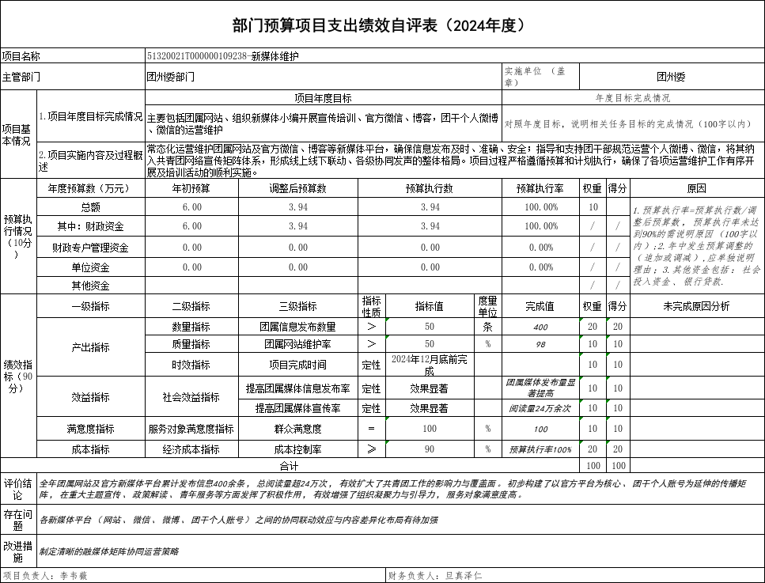
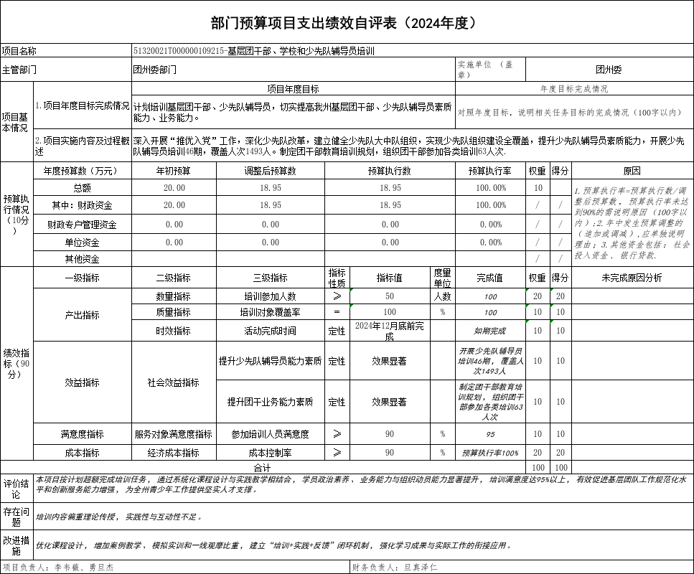

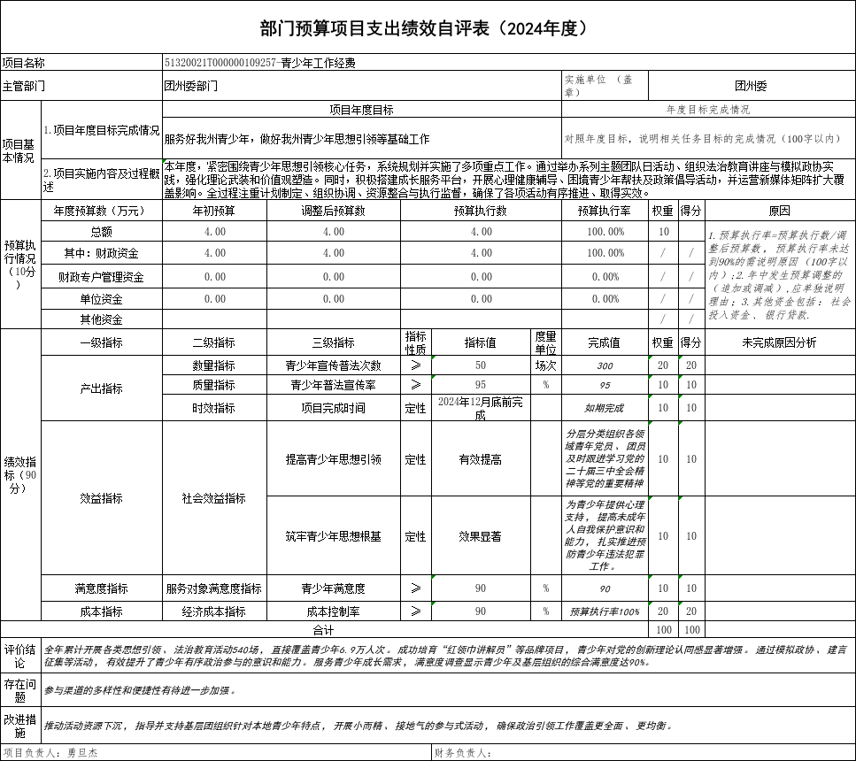
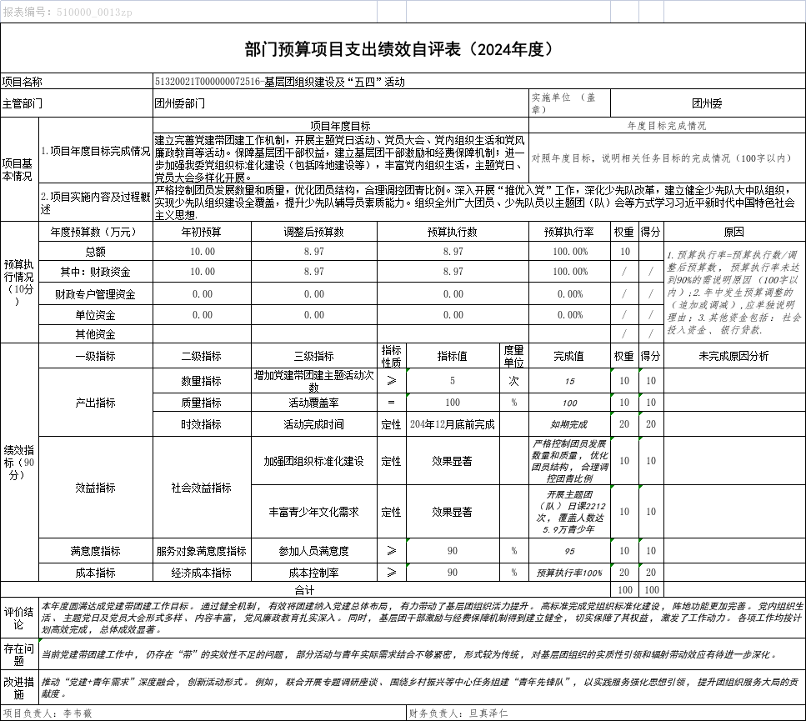
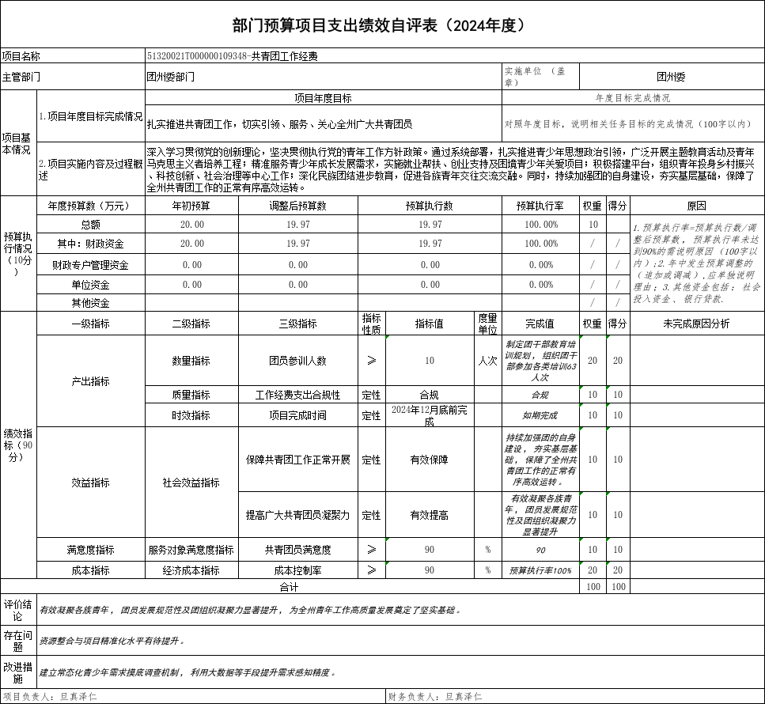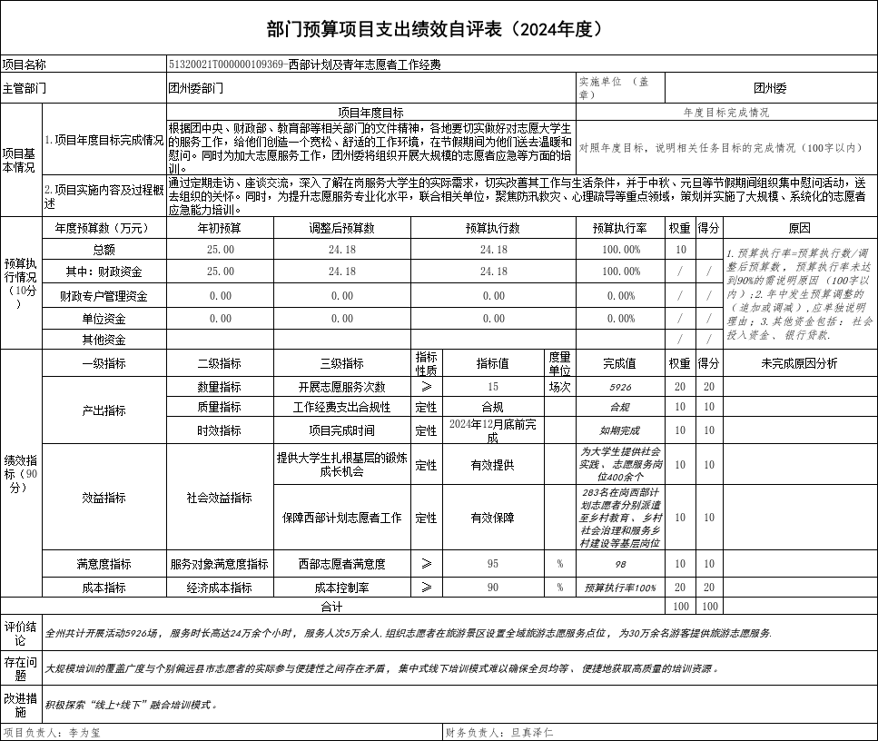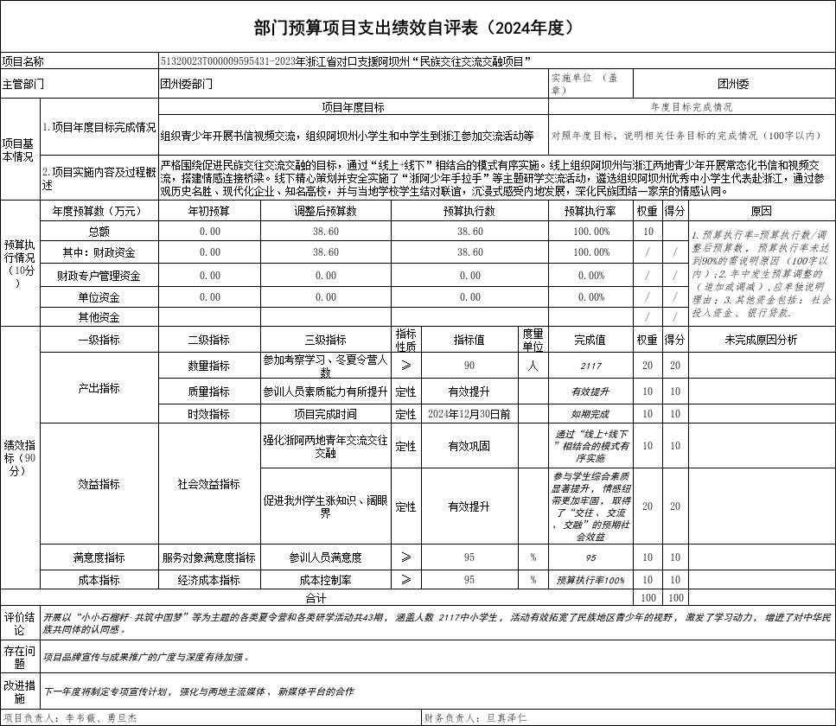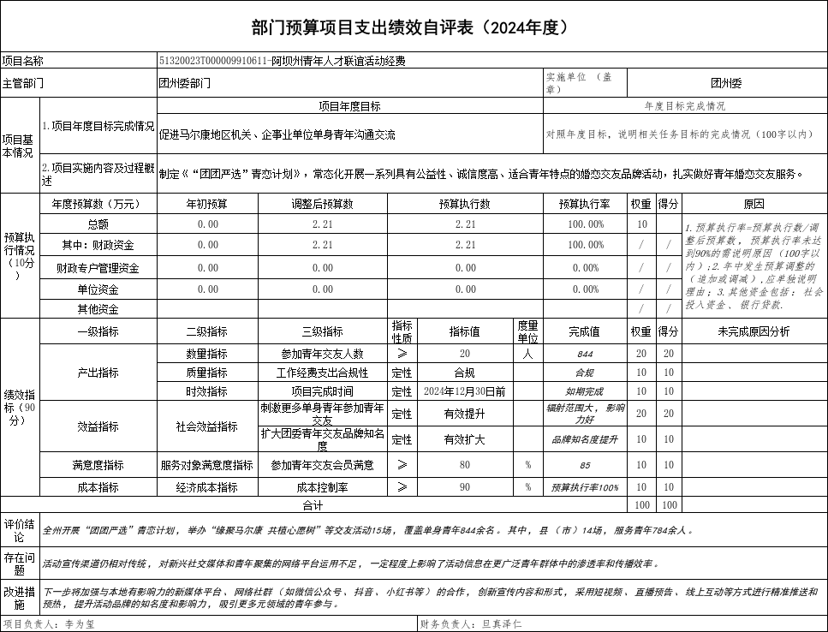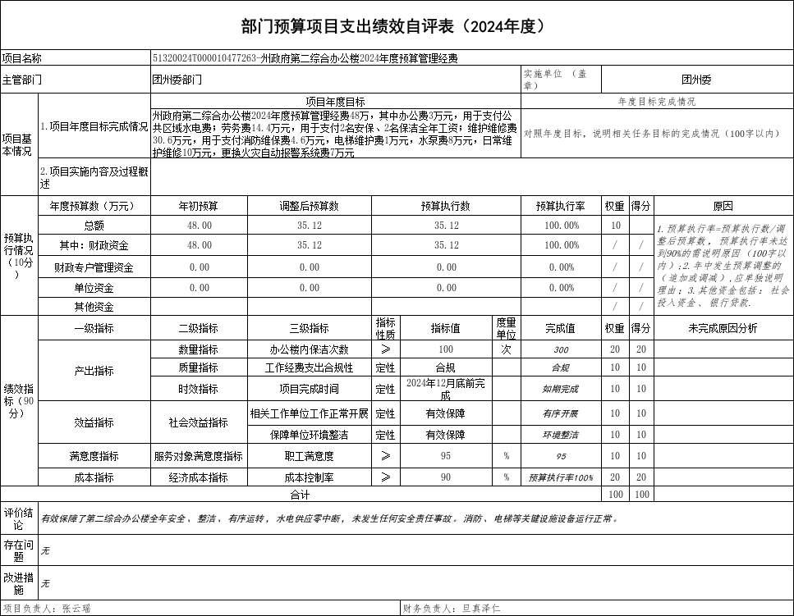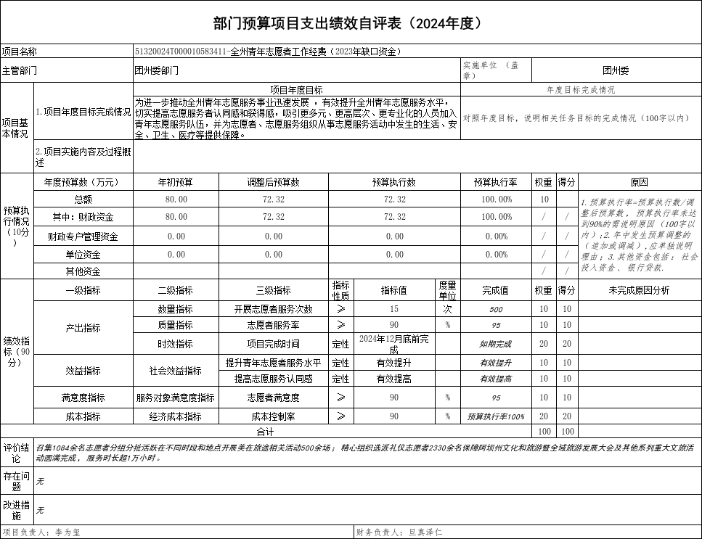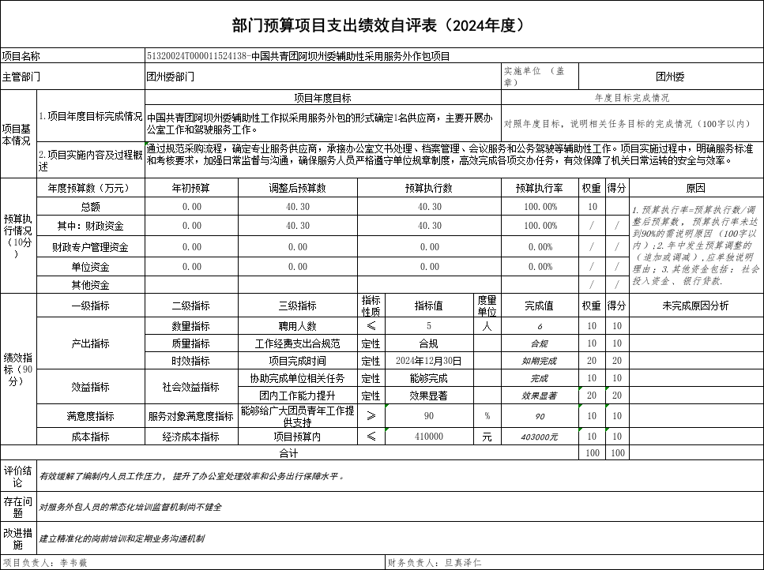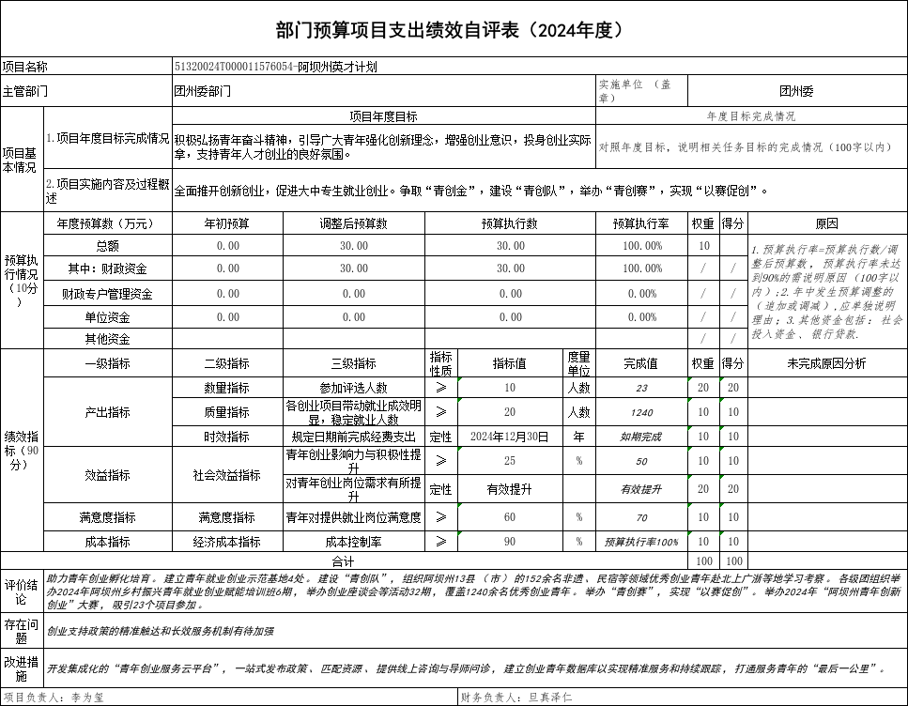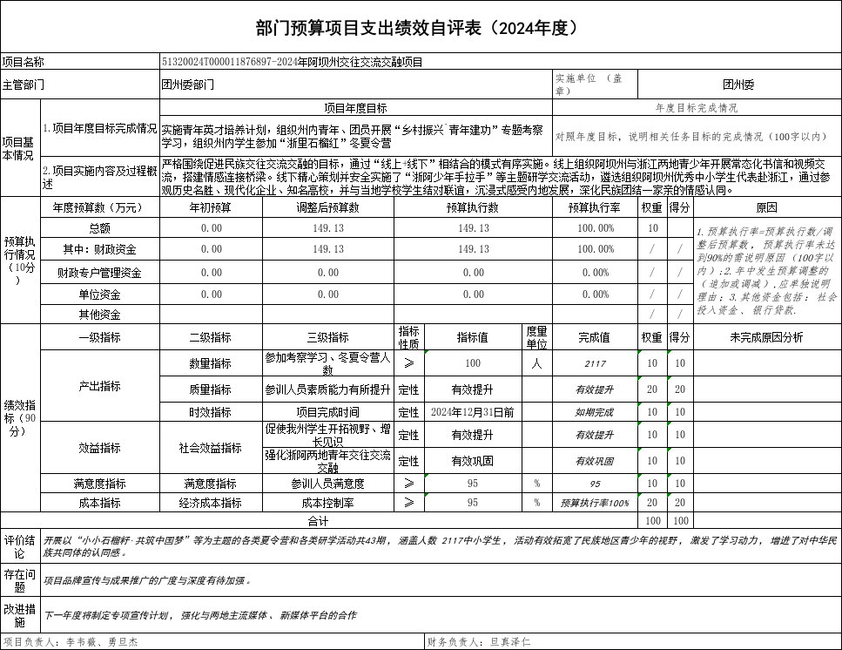

附件2

专项预算项目绩效评价报告范本

一、项目概况
（一）设立背景及基本情况。项目设立原因及背景，项目立项、资金申报的依据，项目主要内容。主管部门职能。
（二）实施目的及支持方向。项目资金管理办法制定情况，项目实施目的和主要工作任务，项目支持方向。
（三）预算安排及分配管理。项目预算安排情况，项目资金分配原则及考虑因素，项目资金分配情况。
（四）项目绩效目标设置。项目整体、区域和具体绩效目标设置情况，项目自评工作开展情况。
二、评价实施
（一）评价目的。通过项目绩效自评要实现的目的。
（二）预设问题及评价重点。按照绩效评价指标体系，对资金支出使用全过程及其实施效果进行综合评价和判断。
（三）评价选点。项目绩效自评所抽样点位情况。每个专项预算项目应选取专项资金分配涉及市县总数的20%、总计不超过20个的市县点位进行实地踏勘，且点位清单应作为自评附表。
（四）评价方法。根据项目情况和评价重点，用来收集相关材料和开展具体评价的方法。包括：采用成本效益分析法、标杆管理法、案卷研究法、单位自评法、实地勘察法、问卷调查法、座谈调研法等多种方法。
（五）评价组织。评价组人员构成和职责分工。
三、绩效分析
根据项目预算绩效评价指标体系通用指标、专用指标、个性指标涉及二、三级指标进行逐项绩效分析并评分。
（一）通用指标绩效分析。
1.项目决策。围绕决策程序、规划论证、资金投向进行绩效分析。
2.项目管理。围绕制度办法、分配管理、绩效监管进行绩效分析。
3.项目实施。围绕预算执行、资金使用进行绩效分析。
4.项目结果。围绕目标完成、完成时效进行绩效分析。
（二）专用指标绩效分析。根据专项预算项目资金支持对象选择所属指标进行绩效分析。支持对象包括产业发展、民生保障、基础设施、行政运转等方面。
1.产业发展。围绕符合性、成长性、经济性进行绩效分析。
2.民生保障。围绕区域均衡性、对象精准性、标准合理性、群众满意度进行绩效分析。
3.基础设施。在建项目围绕工程进度和资金拨付进行绩效分析；建成项目围绕项目验收、功能实现、后续管护进行绩效分析。
4.行政运转。围绕用途合规性、程序合规性、标准合规性进行绩效分析。
（三）个性指标绩效分析。根据项目个性自行设定部分指标，反映该项指标执行完成情况。
四、评价结论
简要阐述专项预算项目绩效自评总体结论，包含评价总分、项目实施情况。
五、存在主要问题
简要阐述专项预算项目绩效自评发现的主要问题。
六、改进建议
简要阐述专项预算项目在预算安排、完善政策、改进管理等方面的措施建议，其中必须对应评价发现的主要问题一一提出措施建议。

第五部分 附表

一、收入支出决算总表
二、收入决算表
三、支出决算表
四、财政拨款收入支出决算总表
五、财政拨款支出决算明细表
六、一般公共预算财政拨款支出决算表
七、一般公共预算财政拨款支出决算明细表
八、一般公共预算财政拨款基本支出决算表
九、一般公共预算财政拨款项目支出决算表
十、政府性基金预算财政拨款收入支出决算表
十一、国有资本经营预算财政拨款收入支出决算表
十二、国有资本经营预算财政拨款支出决算表
十三、财政拨款“三公”经费支出决算表

